Activités d’orientation
en PS-MS-GS

Les chouchous
Objectifs
- Repérer des objets ou des déplacements dans l’espace par rapport à soi.
- Suivre un parcours décrit oralement (pas à pas), décrire ou représenter un parcours simple.
- Se déplacer (marcher, courir) dans des environnements proches, puis progressivement dans des environnements étrangers et incertains (cour, parc public, petit bois…).
- Coopérer avec des partenaires et s’opposer collectivement.
- Gérer ses efforts. Mémoriser.
Matériel
- Au moins 5 chouchous d’une même couleur pour un groupe de 5 enfants maximum.
- Un lieu assez vaste, mais qui permettra d’avoir un regard sur tous les enfants.
Déroulement
- La classe est organisée et découpée en petits groupes de 4 à 5 élèves auxquels on attribue une couleur.
- L’adulte se déplace d’un pas alerte suivi de l’ensemble des enfants de la classe.
- De temps à autre, il dispose plusieurs chouchous de couleurs différentes (mais pas forcement toutes) derrière un banc, sous un arbre, sur une grille, etc.
- Il s’organise pour que tous les chouchous soient placés lorsqu’il atteint le point de départ.
Consignes
- En restant bien groupé (par couleur de groupe), les enfants doivent aller chercher tous les chouchous une correspondant à la couleur de son équipe et les rapporter le plus vite possible.
Rôle des adultes
- Théâtraliser la pose des chouchous en attirant l’attention sur les indices environnants, en variant les types d'informations (visuelles et auditives) et les énoncés (affirmation, questionnement, etc.).
Activités d’orientation
en PS-MS-GS

Les peluches (PS-MS)
Objectif
- Repérer un lieu d’après sa représentation photographiée.
- Se déplacer (marcher, courir) dans des environnements proches, puis progressivement dans des environnements étrangers et incertains (cour, parc public, petit bois…).
- Coopérer avec des partenaires et s’opposer collectivement.
- Gérer ses efforts. Mémoriser.
Matériel
- Une peluche, ou divers symboles imprimés sur des étiquettes.
- Un ensemble de photos représentant différents endroits de la classe et sur lesquelles on a collé une gommette indiquant où est cachée la peluche (ou les symboles).
Déroulement
- Les élèves observent la photo, se déplacent à l’endroit indiqué et trouvent la peluche (ou les étiquettes correspondantes).
Variante (Cf. variante MS-GS-CP)
- Cette activité peut aussi se faire en extérieur, dans une cour ou tout autre lieu sécurisé.
- Avec un fonctionnement en étoile, l’adulte, centré dans l’espace, pourra surveiller tous les élèves et gérer les départs.
- Il sera possible de remplir des grilles sous la dictée des enfants en faisant correspondre le numéro de la photo avec son animal ou faire remplir les cartons par les enfants en leur indiquant le numéro, ils mettront le symbole représenté sur les étiquettes.
Exemple :
1 | 2 | 3 | 4 | 5 | 6 | 7 | 8 | 9 | 10
❐ | ◆ | ● | ➔ | ❒ | □ |  | ⇨ | ◉ | 

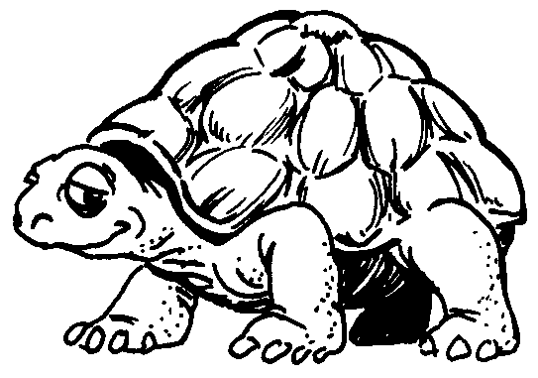 | 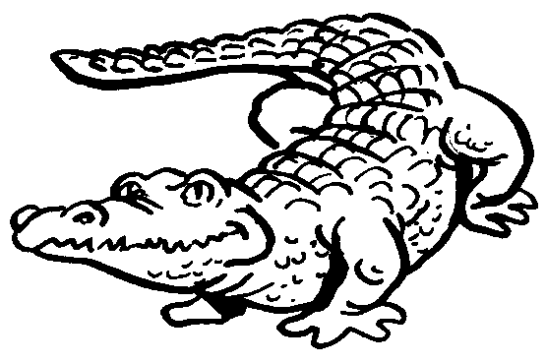 | 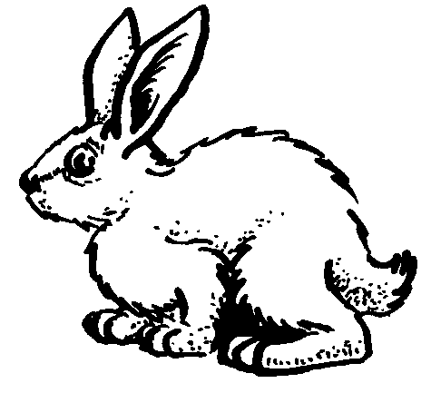 |  | 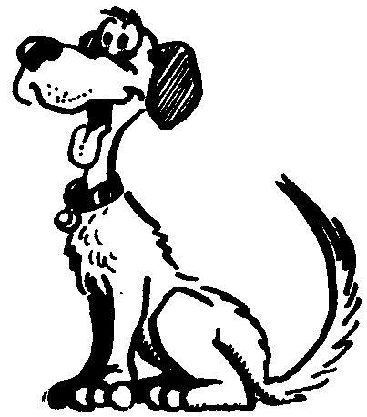 | 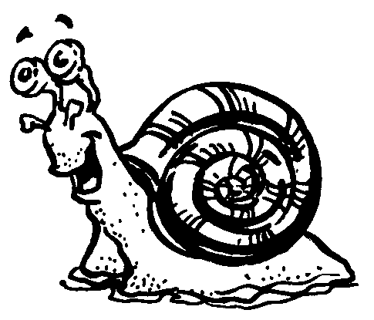 |  | 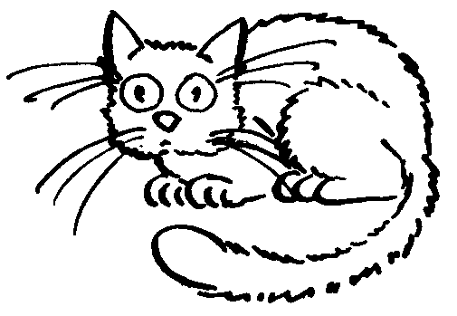 | 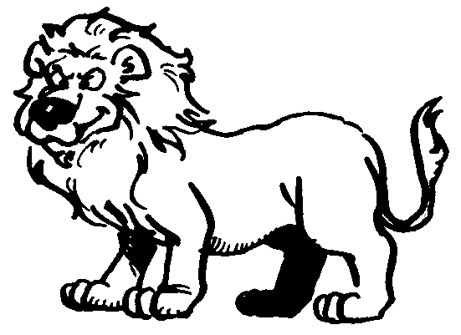 | 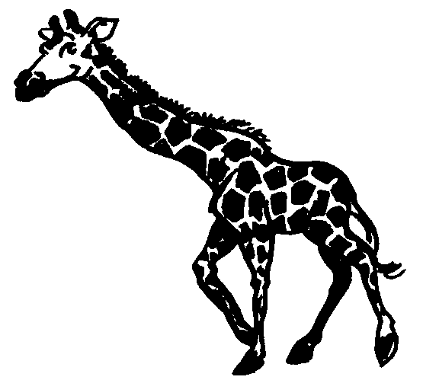
Activités d’orientation
en PS-MS-GS

Les photos de la cour (MS-GS-CP)
Objectif
- Repérer un lieu d’après sa représentation photographiée.
- Se déplacer (marcher, courir) dans des environnements proches, puis progressivement dans des environnements étrangers et incertains (cour, parc public, petit bois…).
- Coopérer avec des partenaires et s’opposer collectivement.
- Gérer ses efforts. Mémoriser.
Matériel et préparation du jeu
- 10 photos numérotées avec sur chacune une gommette indiquant l’endroit où est caché le carton avec le code
- Dans 10 endroits de la cour sont cachés 10 cartons comportant chacun un code différent.
- Pour chaque joueur (ou groupe de 2 ou 3 enfants), une bande avec 10 cases blanches et un feutre.

Exemple : avec des symboles.
1 | 2 | 3 | 4 | 5 | 6 | 7 | 8 | 9 | 10
❐ | ◆ | ● | ➔ | ❒ | □ |  | ⇨ | ◉ | 
Déroulement
- Les élèves choisissent une photo, se rendent à l’endroit indiqué, lisent le code et le recopient dans la case de sa bande ayant le même numéro que la photo.
- Ils comparent leur code avec celui de l’enseignant, puis recommencent pour chacune des autres photos.
Variante pour des plus jeunes
- À la place du code se trouve un feutre de couleur. Les joueurs colorient la case au lieu d’écrire le code.
- Ce jeu peut être pratiqué en classe et avec 5 photos pour les enfants les plus jeunes.

Activités d’orientation
en PS-MS-GS

Jeu de mémoire
(classe à plusieurs niveaux)
Objectif
- Mémoriser une suite ordonnée visualisée en déplacement.
Matériel et préparation du jeu
- 5 objets pour les plus jeunes – 10 à 15 objets pour les plus grands.
- Les objets choisis (1 anneau, 1 foulard, 1 règle, 1 rouleau en mousse, 1 feutre, 1 pot de yaourt, 1 raquette, des ciseaux, 1 coussin, 1 plot) sont disposés sur le sol de manière à baliser un itinéraire de déplacement d’une longueur moyenne.
- Des élèves, plus âgés, vérificateurs, arbitres et meneurs du jeu
Déroulement
- Les joueurs, par deux, se déplacent le long de cet itinéraire et « mettent dans leur tête » le nom et l’ordre des objets qu’ils voient, pour ensuite les restituer dans cet ordre (ci possible) aux arbitres qui ont la liste correcte.

Jeu du facteur
(travail de l’oral)
Objectif
- S’exprimer oralement pour décrire une image retrouvée à partir d’une photo du lieu où elle est cachée.
Déroulement
- Le même que pour le jeu des peluches, le joueur rapporte une image de l’enveloppe et la décrit oralement à la maitresse.

